De generación en generación, así se fue construyendo la medicina alternativa

**Incluye propuestas de alimentación orgánica con dosis específicas de vitaminas, preparados con hierbas, tés, infusiones e incluso terapias con imanes o aromas.**

Comparte esta noticia

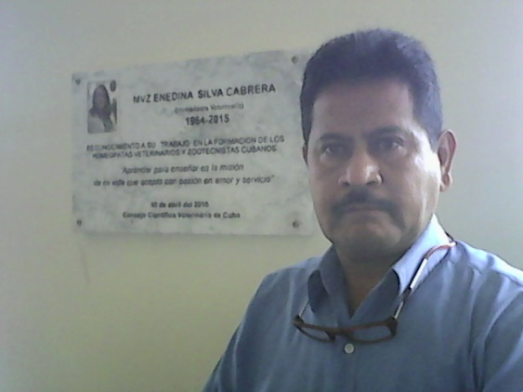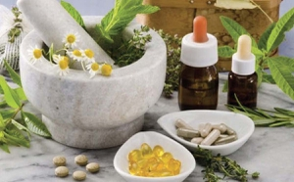

Torreón, Coahuila / 11.10.2021 10:23:38

https://www.milenio.com/salud/medicina-alternativa-en-la-laguna-como-es